№п/п | Данные о нахождении мест (площадок) накопления твердых коммунальных отходов | Схема накопления мест (площадок) ТКО 1:2000
141 | Волгоградская область Октябрьский муниципальный район  ул. Центральная, 26  р.п. Октябрьский | 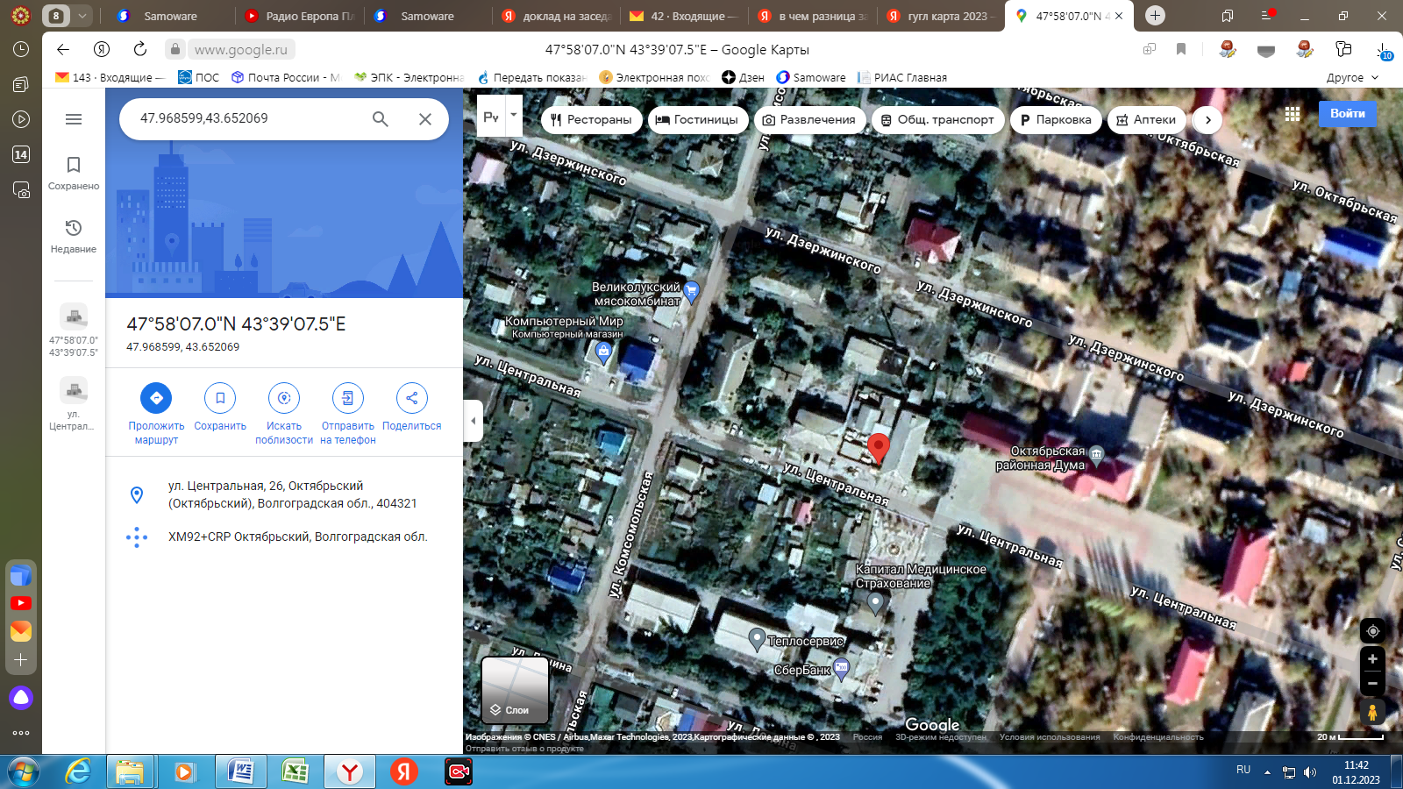
Географические координаты:
47.968599
43.652069
Данные о технических характеристиках мест (площадок) накопления твердых коммунальных отходов |  |  |  |  |  | Данные о собственниках мест (площадок) накопления твердых коммунальных отходов | Данные об источниках образования ТКО
Тип подстилающей поверхности |  | Материал ограждения | Площадь, кв.м. | Количество размещенных контейнеров и бункеров, шт., их объем | Количество планируемых к размещению контейнеров и бункеров шт., их объем
Бетонная плита |  | Кирпичная стена | 8 | 0.66– 1 шт | 0 | О МВД России по Октябрьскому району  ОГРН 1143458000388  Волгоградская область, Октябрьский район, р.п. Октябрьский, ул. Центральная, 26 | Административное знание полиции, Волгоградская область, Октябрьский район, р.п. Октябрьский, ул. Центральная, 26

